**Põhja prefektuur**

**Pärnu mnt 139, Tallinn**

|  |  |  |
| --- | --- | --- |
| **5.03.2024** | **kell** | **08:45** |

**Lähtuvalt Korrakaitseseaduse § 68 lg 3 on Põhja prefektuur registreerinud teate avaliku koosoleku läbiviibimise kohta:**

|  |  |  |  |  |  |  |  |
| --- | --- | --- | --- | --- | --- | --- | --- |
| **alates** | **8.03.2024** | **kell** | **12:00** | **kuni** | **8.03.2024** | **kell** | **14:00** |

|  |  |
| --- | --- |
| **koosoleku eesmärk:** | Maailmavaate tutvustamine |

|  |  |
| --- | --- |
| **koosoleku pidamise koht:** | Estonia pst 9, Tallinn, Solarise keskuse esine |

|  |  |
| --- | --- |
| **liikumismarsruut:** | Puudub |

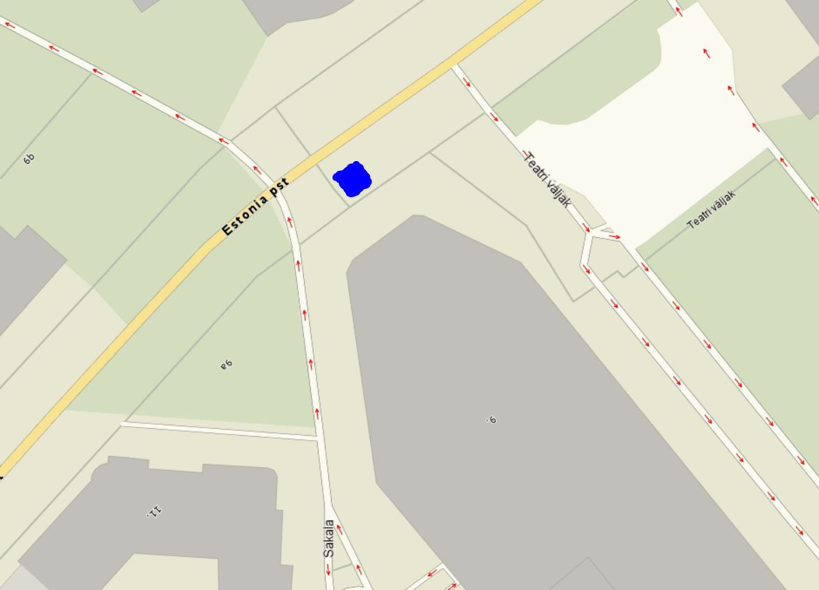

|  |  |
| --- | --- |
| **osalejate arv:** | 20 |

|  |  |
| --- | --- |
| **teave koosolekul kasutatavate heli- või valgustusseadmete kohta:** | Ei kasutata |

|  |  |
| --- | --- |
| **teave koosoleku pidamiseks püstitatavate telkide, lavade, tribüünide või muude suuremõõtmeliste konstruktsioonide kohta:** | Telk |

|  |  |  |
| --- | --- | --- |
| **Korraldaja:** | Ees ja perekonnanimi: | Kristjan Ühtid, Isamaa Erakond |
| Sidevahend: | 53437265 |

|  |  |  |
| --- | --- | --- |
| **Korrapidaja:** | Ees ja perekonnanimi: | Lea Nilson |
| Sidevahend: | 5273367 |

Julgestustalitus

Operatiivbüroo

Põhja prefektuur

Politsei- ja Piirivalveamet